COVID -19 ეპიდსიტუაცია საქართველოში
24.03.2021 09:00 სთ
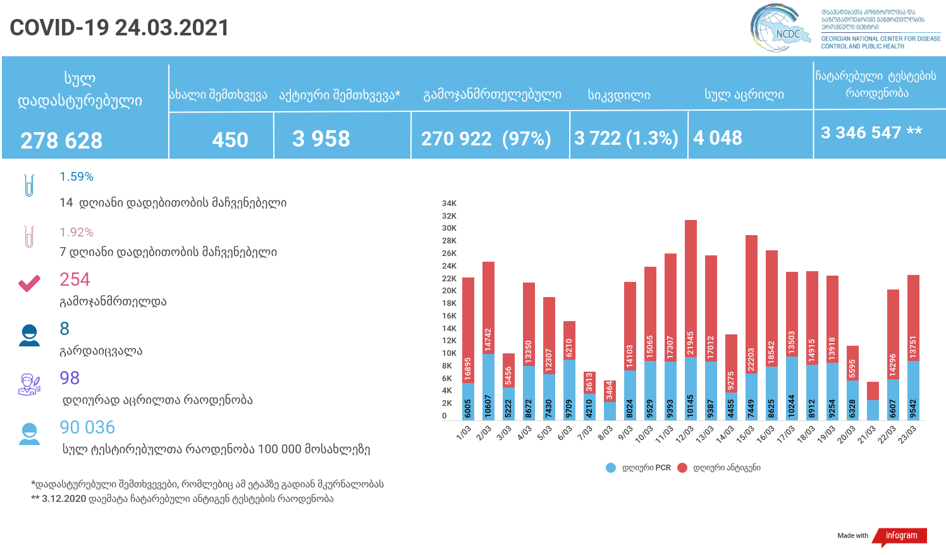

მსფლიო
- სულ 124,799,322 შემთხვევა, ახალი შემთხვევა 405 372
- სიკვდილი 2,746,242
- გამოჯანმრთელდა 100,827,886
- ვაქცინაცია - 458.13 მილიონი
ევროპა
- სულ 37,899,727 შემთხვევა
- სიკვდილი 885,091

საქართველო
- დადასტურებულია - 278628 შემთხვევა
- ახალი დადასტურებულია - 450
- სიკვდილი- 8 სულ - 3722
- ლეტალობის მაჩვენებელი - 1.3%
- გამოჯანმრთელდა - 254 სულ - 270922 (97%)
- აქტიური შემთხვევა - 3958
- სულ ჩატარებული ტესტების რაოდენობა - 3346547 (PCR – 1954735 და ანტიგენი 1391812)
- დღიურად ჩატარებული ტესტების რაოდენობა : PCR – 9542 და ანტიგენი - 13751 სულ - 23293
- სრული დადებითობის მაჩვენებელი - 8.3 %
- 14 დღიანი დადებითობის მაჩვენებელი - 1.59 %
- 7 დღიანი დადებითობის მაჩვენებელი - 1.92 %
- PCR ტესტი 100 000 მოსახლეზე - 52590
- ანტიგენ ტესტი 100 000 მოსახლეზე - 37446
- სულ ტესტი 100 000 მოსახლეზე - 90036

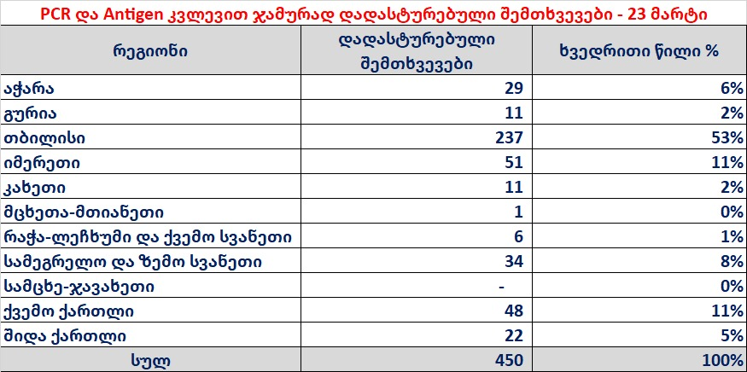

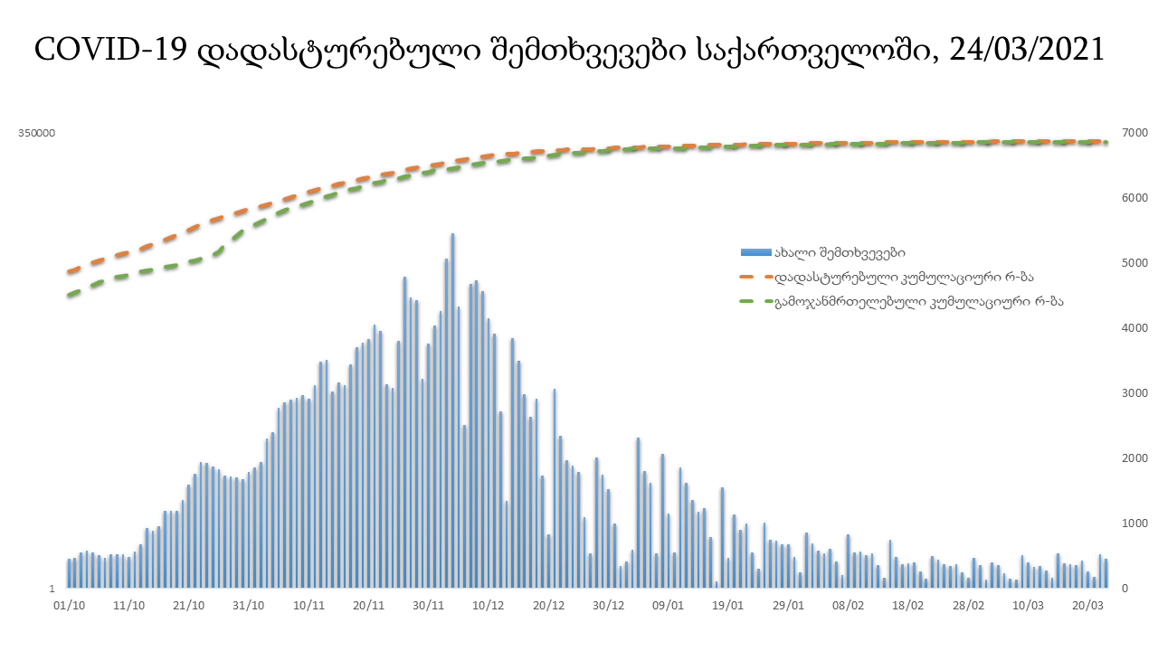

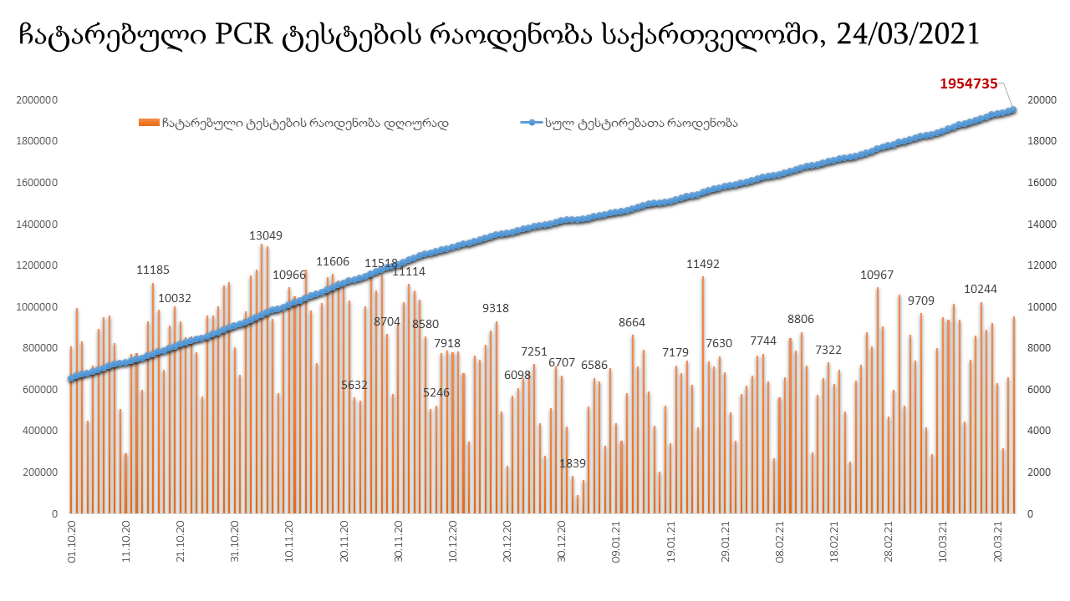

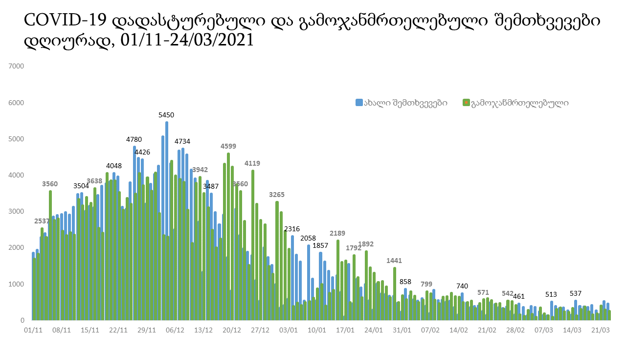

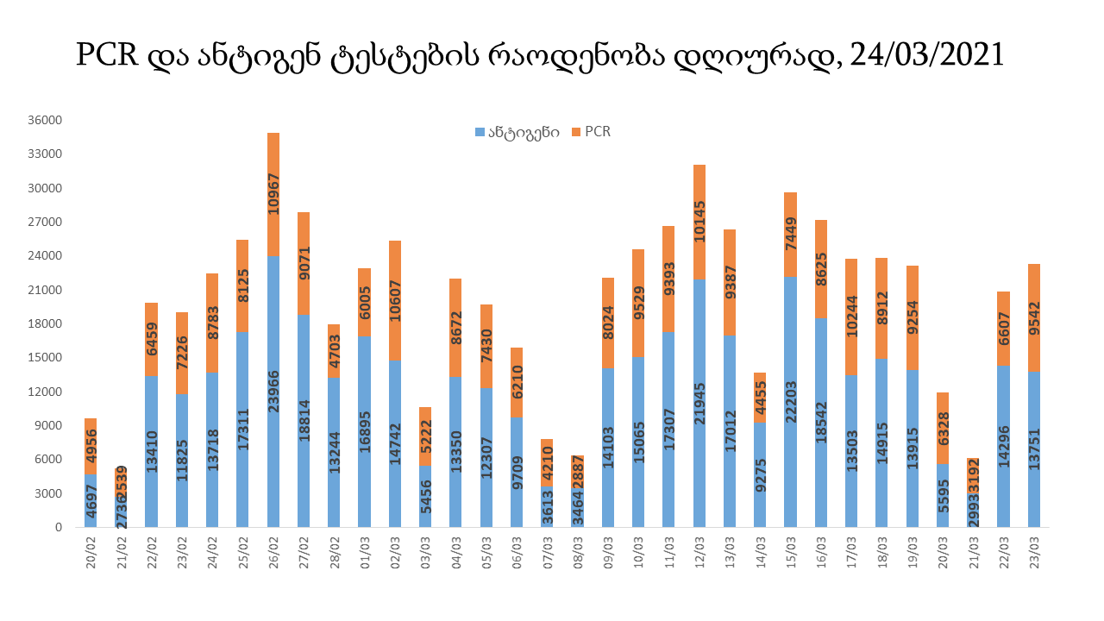

24 მარტის (09:00) მონაცემებით, სულ ჯამში დაფიქსირებულია 124,799,322 შემთხვევა (486 240 ახალი შემთხვევა), მსოფლიო მასშტაბით 217 ქვეყანაში, აქედან: გამოჯანმრთელდა 100,827,886 დაფიქსირდა სიკვდილის 2,746,242 შემთხვევაში
საქართველოს სამეზობლო ქვეყნების, ევროპასა და მსოფლიოში ყველაზე დასენიანებული ქვეყნების მონაცემები, 23/03/2021
(წყარო:-https://www.worldometers.info/coronavirus/) პირველი 100 ქვეყანა

ქვეყანა | სულ დადასტურებული შემთხვევები | სულ სიკვდილის შემთხვევები | ლეტალობის მაჩვენებელი
აშშ | 30,636,534 | 556,883 | 1.82
ბრაზილია | 12,136,615 | 298,843 | 2.46
ინდოეთი | 11,733,594 | 160,477 | 1.37
რუსეთი | 4,474,610 | 95,818 | 2.14
საფრანგეთი | 4,313,073 | 92,908 | 2.15
დიდი ბრიტანეთი | 4,307,304 | 126,284 | 2.93
იტალია | 3,419,616 | 105,879 | 3.10
ესპანეთი | 3,234,319 | 73,744 | 2.28
თურქეთი | 3,061,520 | 30,316 | 0.99
გერმანია | 2,689,205 | 75,708 | 2.82
კოლუმბია | 2,347,224 | 62,274 | 2.65
არგენტინა | 2,261,577 | 54,823 | 2.42
მექსიკა | 2,203,041 | 199,048 | 9.04
პოლონეთი | 2,089,869 | 49,761 | 2.38
ირანი | 1,815,712 | 61,951 | 3.41
უკრაინა | 1,565,732 | 30,431 | 1.94
სამხრეთ აფრიკა | 1,538,961 | 52,251 | 3.40
პერუ | 1,481,259 | 50,474 | 3.41
ჩეხეთი | 1,475,538 | 25,055 | 1.70
ინდონეზია | 1,471,225 | 39,865 | 2.71
ნიდერლანდები | 1,213,366 | 16,339 | 1.35
ჩილე | 942,958 | 22,384 | 2.37
კანადა | 942,320 | 22,735 | 2.41
რუმინეთი | 907,007 | 22,442 | 2.47
ბელგია | 839,238 | 22,728 | 2.71
ისრაელი | 829,689 | 6,122 | 0.74
პორტუგალია | 818,212 | 16,794 | 2.05
ერაყი | 803,041 | 14,066 | 1.75
შვედეთი | 758,335 | 13,315 | 1.76
ფილიპინები | 677,653 | 12,992 | 1.92
პაკისტანი | 633,741 | 13,935 | 2.20
უნგრეთი | 586,123 | 18,703 | 3.19
შვეიცარია | 586,096 | 10,247 | 1.75
ბანგლადეში | 577,241 | 8,738 | 1.51
სერბეთი | 561,372 | 5,002 | 0.89
ჟორდანია | 553,727 | 6,077 | 1.10
ავსტრია | 519,980 | 9,121 | 1.75
მაროკო | 492,403 | 8,775 | 1.78
იაპონია | 457,754 | 8,861 | 1.94
ლიბანი | 444,865 | 5,850 | 1.32
UAE | 444,398 | 1,451 | 0.33
საუდის არაბეთი | 385,834 | 6,618 | 1.72
პანამა | 351,667 | 6,060 | 1.72
სლოვაკეთი | 350,551 | 9,190 | 2.62
მალაიზია | 335,540 | 1,244 | 0.37
ეკვადორი | 313,570 | 16,504 | 5.26
ბულგარეთი | 312,741 | 12,307 | 3.94
ბელორუსია | 312,474 | 2,175 | 0.70
საქართველო | 278,178 | 3,714 | 1.34
ნეპალი | 276,244 | 3,019 | 1.09
ბოლივია | 266,086 | 12,093 | 4.54
ხორვატია | 258,745 | 5,808 | 2.24
დომინიკის რესპუბლიკა | 250,177 | 3,283 | 1.31
აზერბაიჯანი | 248,307 | 3,384 | 1.36
ტუნისი | 246,507 | 8,610 | 3.49
საბერძნეთი | 242,347 | 7,582 | 3.13
ყაზახეთი | 235,095 | 2,934 | 1.25
ირლანდია | 231,484 | 4,610 | 1.99
პალესტინა | 228,044 | 2,478 | 1.09
დანია | 227,031 | 2,403 | 1.06
ქუვეითი | 221,743 | 1,246 | 0.56
მოლდოვა | 217,715 | 4,623 | 2.12
კოსტა - რიკა | 213,438 | 2,908 | 1.36
ლიტვა | 210,202 | 3,501 | 1.67
სლოვენია | 207,298 | 3,985 | 1.92
პარაგვაი | 198,135 | 3,818 | 1.93
ეგვიპტე | 196,709 | 11,680 | 5.94
ეთიოპია | 190,594 | 2,693 | 1.41
გვატემალა | 189,067 | 6,730 | 3.56
სომხეთი | 185,020 | 3,384 | 1.83
ჰონდურასი | 184,031 | 4,489 | 2.44
კატარი | 174,762 | 275 | 0.16
ნიგერია | 162,076 | 2,031 | 1.25
ბოსნია და ჰერცოგოვინა | 156,346 | 6,005 | 3.84
ლიბია | 153,411 | 2,564 | 1.67
ვენესუელა | 152,508 | 1,511 | 0.99
ომანი | 152,364 | 1,633 | 1.07
მიანმარის | 142,264 | 3,204 | 2.25
ბაჰრეინი | 137,550 | 503 | 0.37
კენია | 123,167 | 2,048 | 1.66
ალბანეთი | 121,847 | 2,156 | 1.77
ჩრდილოეთ მაკედონია | 120,882 | 3,528 | 2.92
ალჟირი | 116,349 | 3,066 | 2.64
კორეა | 99,846 | 1,707 | 1.71
ლატვია | 98,094 | 1,840 | 1.88
ესტონეთი | 97,456 | 809 | 0.83
შრი ლანკა | 90,765 | 552 | 0.61
ჩინეთი | 90,125 | 4,636 | 5.14
განა | 89,893 | 734 | 0.82
ნორვეგია | 89,120 | 649 | 0.73
მონტენეგრო | 88,116 | 1,220 | 1.38
ყირგიზეთი | 87,537 | 1,490 | 1.70
ზამბია | 86,779 | 1,185 | 1.37
ურუგვაი | 86,007 | 827 | 0.96
უზბეკეთი | 81,559 | 622 | 0.76
ფინეთი | 72,713 | 808 | 1.11
კუბა | 68,250 | 401 | 0.59
მოზამბიკი | 66,496 | 750 | 1.13
სალვადორი | 63,344 | 1,986 | 3.14
სინგაპური | 60,221 | 30 | 0.05

ევროპა

ქვეყანა | სულ დადასტურებული შემთხვევები | სულ სიკვდილის შემთხვევები | ლეტალობის მაჩვენებელი
რუსეთი | 4,474,610 | 95,818 | 2.14
საფრანგეთი | 4,313,073 | 92,908 | 2.15
დიდი ბრიტანეთი | 4,307,304 | 126,284 | 2.93
იტალია | 3,419,616 | 105,879 | 3.10
ესპანეთი | 3,234,319 | 73,744 | 2.28
გერმანია | 2,689,205 | 75,708 | 2.82
პოლონეთი | 2,089,869 | 49,761 | 2.38
უკრაინა | 1,565,732 | 30,431 | 1.94
ჩეხეთი | 1,475,538 | 25,055 | 1.70
ნიდერლანდები | 1,213,366 | 16,339 | 1.35
რუმინეთი | 907,007 | 22,442 | 2.47
ბელგია | 839,238 | 22,728 | 2.71
პორტუგალია | 818,212 | 16,794 | 2.05
შვედეთი | 758,335 | 13,315 | 1.76
უნგრეთი | 586,123 | 18,703 | 3.19
შვეიცარია | 586,096 | 10,247 | 1.75
სერბეთი | 561,372 | 5,002 | 0.89
ავსტრია | 519,980 | 9,121 | 1.75
სლოვაკეთი | 350,551 | 9,190 | 2.62
ბულგარეთი | 312,741 | 12,307 | 3.94
ბელორუსია | 312,474 | 2,175 | 0.70
ხორვატია | 258,745 | 5,808 | 2.24
საბერძნეთი | 242,347 | 7,582 | 3.13
ირლანდია | 231,484 | 4,610 | 1.99
დანია | 227,031 | 2,403 | 1.06
მოლდოვა | 217,715 | 4,623 | 2.12
ლიტვა | 210,202 | 3,501 | 1.67
სლოვენია | 207,298 | 3,985 | 1.92
ბოსნია და ჰერცოგოვინა | 156,346 | 6,005 | 3.84
ალბანეთი | 121,847 | 2,156 | 1.77
ჩრდილოეთ მაკედონია | 120,882 | 3,528 | 2.92
ლატვია | 98,094 | 1,840 | 1.88
ესტონეთი | 97,456 | 809 | 0.83
ნორვეგია | 89,120 | 649 | 0.73
მონტენეგრო | 88,116 | 1,220 | 1.38
ფინეთი | 72,713 | 808 | 1.11
ლუქსემბურგი | 59,662 | 726 | 1.22
მალტა | 28,409 | 375 | 1.32
ანდორა | 11,591 | 113 | 0.97
ისლანდია | 6,122 | 29 | 0.47
სან მარინო | 4,432 | 80 | 1.81
გიბრალტარი | 4,271 | 94 | 2.20
არხის კუნძულები | 4,046 | 86 | 2.13
ლიხტენშტეინი | 2,634 | 56 | 2.13
მონაკო | 2,199 | 27 | 1.23
კუნძული მანი | 1,516 | 26 | 1.72
ფაეროსის კუნძულები | 661 | 1 | 0.15
Ქალაქი ვატიკანი | 27 |  | 0.00

